Když kůže bolí: Příběh malé Laury a její cesty k úlevě
Rozsáhlý ekzém, bolesti a probdělé noci – tak začal život malé Laury (2) a jejích rodičů. Po měsících vyčerpávající péče, pečlivého hledání informací a pokusů upravit jídelníček, našli rodiče konečně řešení, které přineslo úlevu. Díky cílené léčbě a také pobytu v lázních se malou Lauru podařilo vrátit do světa smíchu, radosti a dětského dobrodružství.
I když příchod na svět u malé Laury nebyl bez komplikací, narodila se jako zdravé a spokojené miminko. První dny nic nenasvědčovaly tomu, že by ji čekal složitý start do života. Zlom přišel zhruba tři týdny po porodu, kdy začala trpět velmi silnými bolestmi bříška. Rodiče se zpočátku na základě vyhledaných informací domnívali, že jde o běžné kojenecké koliky, což jim potvrdila i pediatrička. Jenže intenzita i frekvence pláče byly jiné, než je u miminek s bolením bříška obvyklé. „V tu dobu jsme ještě netušili, co nás čeká,“ začíná vyprávět maminka Petra. „Ptala jsem se pediatričky, zda to nemůžou být potravinové alergie, kdy bych alergeny mohla dceři předávat přes mateřské mléko a zda bych tedy nějaké potraviny neměla ze stravy vyloučit. Paní doktorka nám řekla, že je třeba vyčkat a koliky samy vymizí.“ Bolesti bříška skutečně postupně ustoupily kolem čtyř měsíců věku, ale mezitím se objevily první kožní projevy – drobná červená ložiska na nožičkách.
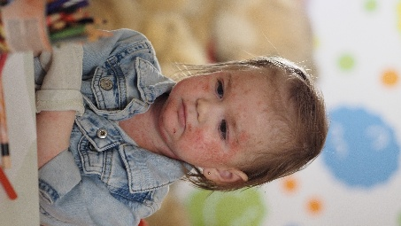
S příchodem alergenních příkrmů se ekzém začal postupně rozšiřovat. Malá Laura reagovala velmi citlivě – při podávání mléčných výrobků a vajec se objevovalo zvracení a stav pokožky se dramaticky zhoršoval. Mokvavá ložiska ekzému se rychle měnila na bolestivá místa, která vyžadovala nepřetržitou péči. Rodina se ocitla prakticky izolovaná. Vadilo jí všechno – vítr, změna teploty, pobyt venku. „Nemohly jsme se s dcerou zúčastnit různých činností, jako ostatní maminky s dětmi,“ popisuje maminka a pokračuje: „Začali jsme se zajímat o vyřazení a následné postupné zavádění alergenních potravin zpět do stravy a hledali jsme pomoc u dvou soukromých specialistek, které se tématu věnují a pomáhají dětem s těmito problémy.“ V tu dobu totiž ještě neměli podporu odborných lékařů. „Bohužel obě po seznámení s Lauřiným stavem řekly, že do spolupráce nemohou jít – nedokázaly totiž slíbit výsledek, který je běžný u ostatních dětí s ekzémem,“ doplňuje průběh počátečního tápání Petr, tatínek malé Laury.
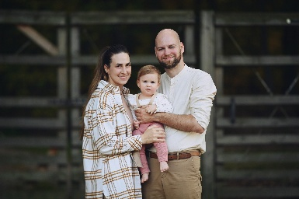
Navzdory obrovskému psychickému tlaku se maminka rozhodla přistupovat k celé situaci maximálně racionálně. Jak sama říká, potřebovala mít něco konkrétního „v ruce“, aby mohla hledat řešení, protože emoce spojené s bezmocí dítěte byly nesmírné a zatěžovaly celou rodinu. „Zkusila jsem vysadit z jídelníčku všechny potraviny, o kterých jsem věděla nebo se dočetla, že mohou být alergenní,“ říká maminka. Současně hledala informace i zkušenosti jiných rodičů, protože v té době stále neměli k dispozici žádné výsledky testů, které by vysvětlovaly Lauřin stav.
Mamince se nakonec na doporučení rodiny podařilo kontaktovat dětskou lékařku působící ve Všeobecné fakultní nemocnici v Praze. „Paní doktorka nám pomohla najít kožní specialisty, zařídila imunologii a alergologii. První výsledky alergologického vyšetření ale nepřinesly jasnou odpověď, na které potraviny přesně je dcera alergická,“ říká maminka Petra. Nicméně v imunologických testech se ukázalo, že Laura má extrémně sníženou imunitu a bylo doporučeno podávání imunoglobulinů – protilátek, které jsou klíčové pro správnou funkci imunitního systému. To vysvětlovalo nejen opakující se infekce, ale i zvýšenou citlivost pokožky. Již po několika dávkách imunoglobulinové terapie se stav pokožky stabilizoval: mokvavá ložiska se vysušovala, záněty se zmírňovaly a kůže postupně získávala přirozenější vzhled. „Shodou okolností nám byla na diskuzním fóru na sociálních sítích doporučena alergoložka, která působí na pracovišti, kam jsme s Laurou docházeli na aplikaci protilátek. Na termín jsme si museli nějakou dobu počkat, ale hned po prvním sezení jsme konečně měli pocit, že v tom nejsme sami,“ říká maminka. Díky testům a postupnému zavádění se podařilo odhalit potraviny, které ekzém dráždí, a také ty, které ještě bude nutné zavést – vejce, mléko, kuřecí maso a v poslední řadě ořechy. Maminka k tomu dodává: „Tato změna pro nás byla naprosto zásadní, protože aktuálně máme jasný plán, jak má u dcery zavádění potravin probíhat a také empatickou podporu odborníka.“
Než se k paní doktorce na alergologii dostali, byl ekzém opravdu v extrémním stavu. Ložiska po těle byla náchylná na dotek. Když byla Laura ještě miminko, neuměla si naštěstí pokožku tolik škrábat, ale zaschlé strupy si občas oblečením strhla a kůže neměla prostor se zahojit. Když chytla další infekci přibližně v roce a půl, byla už ve škrábání hodně zdatná, což celý hojivý proces nesmírně prodlužovalo. „Často jsme dostávali od lékařů definici atopického ekzému. Byli jsme postaveni před skutečnost, že dceru budeme muset do konce života v akutní fázi mazat kortikoidy a v chronické fázi imunosupresivy,“ vypráví dále maminka Petra. S touto skutečností se ale nedokázali a nechtěli smířit a dále hledali odborníky, kteří by měli komplexní řešení jejich problému. „Kožní specialista, ke kterému jsme také na doporučení přešli, nepreferuje kortikoidovou léčbu, za což jsme rádi,“ říká maminka Petra. „Při léčbě kortikoidy jsme totiž vysledovali, že zlepšení nastane pouze tři dny po léčbě a pak se vše vrátí do původního nebo ještě horšího stavu,“ doplňuje tatínek Petr. Rodiče se také obávali tzv. TSW, což je syndrom, který se projevuje zhoršením kožních příznaků po vysazení lokálních kortikosteroidů.
V průběhu hledání účinné léčby zkoušeli i jiné cesty, které by mohly dceři ulevit. „S těžkým srdcem jsme museli svěřit péči o naši kočku rodině, pořídili jsme čističku vzduchu, přestali používat chemii v domácnosti, nasadili vhodné doplňky stravy. Vyzkoušeli jsme zkrátka vše, co by mohlo ekzematické pokožce alespoň trochu ulevit,“ popisuje nelehkou cestu maminka Petra. Naplánovali i 14denní pobyt u moře, který bohužel nepřinesl očekávaný efekt – slaná voda Lauru štípala, bála se a nechtěla se koupat.
Jakmile se proto stav díky imunologické léčbě stabilizoval, začala maminka přemýšlet o lázních. Na doporučení pediatričky a kožního lékaře se rozhodli pro Lázně Luhačovice, a.s., konkrétně dětskou léčebnu Miramonti, specializovanou na děti s kožními problémy. „Nejprve jsem sama nevěděla, od kdy je lázeňská léčba pro malé děti vhodná, ale do Luhačovic je možné přijet s dítětem již od 1,5 roku. Tyto lázně jsme vybrali i na doporučení rodiny, a také proto, že tu je vše na jednom místě. Je zde naprosto ideální kombinace přírody i lázeňského života.“
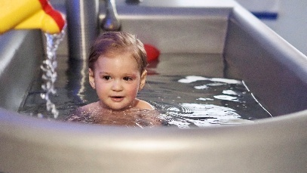
První dny však nebyly jednoduché. Při koupelích se Laura bála, že nedosáhne na dno vany a voda jí bude štípat. „Postupně jsme upravili hladinu vody, aby získala jistotu dna a když si ověřila, že ji voda neublíží, začala se na každodenní koupele těšit,“ říká maminka Petra. Celý prostor luhačovické dětské léčebny Miramonti je stylizován jako podmořský svět pro děti. Děti mohou sedět v přírodní minerální vodě s léčivými bublinkami oxidu uhličitého a pozorovat barevné lávové sloupce, rybičky i pohádky v televizi. První viditelné zlepšení přišlo už po prvních koupelích. Pokožka se zklidnila a během týdne se objevila první místa zdravé kůže, zejména na nožičkách. Následující týdny byly naplněny pravidelnými procedurami – inhalacemi, dechovým cvičením, magnetoterapií a lehkým fyzickým cvičením. Vše probíhalo individuálně po konzultaci s paní primářkou Rydlovou, aby byla každá aktivita přizpůsobena Lauřiným potřebám. Postupně holčička začala lépe spát, byla klidnější, energičtější a dokázala se věnovat hraní, které dříve omezovala bolest, nepohodlí a nepřetržité škrábání.
Čtyřtýdenní pobyt měl pozitivní dopad nejen na Lauřin zdravotní stav, ale také na psychiku celé rodiny. Rodiče si mohli odpočinout, střídat se v péči a využít možnosti ubytování, které umožnilo, aby za maminkou přijížděli příbuzní a pomáhali jí. „Dlouhodobý stres a nejistota na mně zanechaly stopu. Podpora rodiny a to, že se v lázních mé dcerce viditelně ulevilo, bylo i pro mě, jako maminku, velmi uzdravující. Její transformace, jak zdravotní, tak povahová, byla viditelná každý den,“ uzavírá své vyprávění Petra.

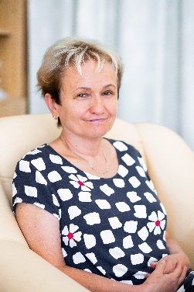
BOX ODBORNÍKA: Jak pomáhají lázeňské procedury v léčbě dětí s atopickým ekzémem?
Atopický ekzém (atopická dermatitida) je chronické zánětlivé onemocnění kůže, které se projevuje suchostí, svěděním a zarudlými ložisky. Postihuje 15–30 % dětí a 2–10 % dospělých. Atopická dermatitida a potravinové alergie spolu úzce souvisí, zejména u dětí a u těžších forem ekzému. V Lázních Luhačovice, a.s. využíváme k léčbě atopické dermatitidy minerální vody bohaté na oxid uhličitý, který rozšiřuje kapiláry, zklidňuje zánět a svědění. Minerální voda pomáhá zvlhčit pokožku a obnovit bariérovou funkci. Laura měla v léčebně Miramonti také inhalace, individuální dechovou rehabilitaci a další procedury.
MUDr. Jana Rydlová, primářka dětských léčeben Lázní Luhačovice, a.s.
Připraveno ve spolupráci se společností Lázně Luhačovice, a.s. (www.lazneluhacovice.cz).

